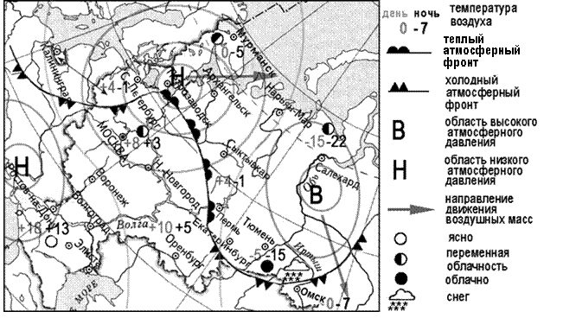
Карта погоды составлена на 12 апреля 2010 г. В каком из перечисленных городов, показанных на карте, на следующий день наиболее вероятно существенное похолодание?
1) Пермь 2) Сыктывкар 3) Омск 4) Тюмень
Какой из перечисленных городов, показанных на карте, находится в зоне действия антициклона?
1) Архангельск 2) Салехард 3) Ростов-на-Дону 4) Москва

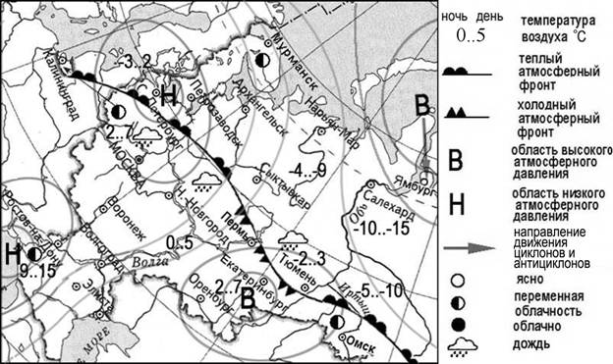
Карта погоды составлена на 15 марта 2010 г. В каком из перечисленных городов, показанных на карте, на следующий день наиболее вероятно существенное похолодание?
1) Екатеринбург 2) Санкт-Петербург 3) Москва 4) Петрозаводск
Какой из перечисленных городов, показанных на карте, находится в зоне действия антициклона?
1) Ростов-на Дону 2) Екатеринбург 3) Москва 4) Петрозаводск
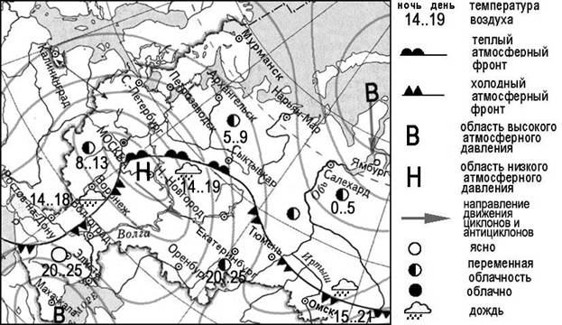
Какой из перечисленных населённых пунктов, показанных на карте, находится в зоне действия циклона?
1) Махачкала 2) Нижний Новгород 3) Салехард 4) Ямбург
Карта погоды составлена на 13 мая 2010 г. В каком из перечисленных городов, показанных на карте, на следующий день наиболее вероятно существенное потепление?
1) Омск 2) Тюмень 3) Волгоград 4) Сыктывкар
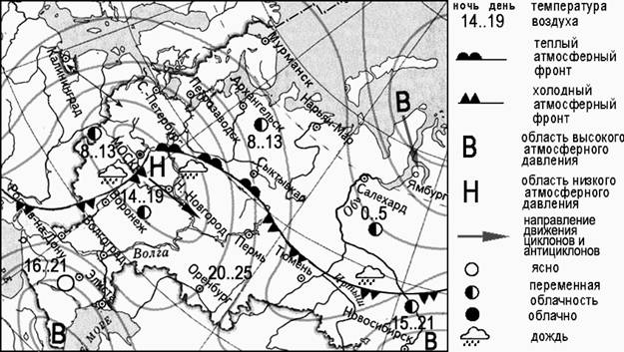
Карта погоды составлена на 14 мая 2010 г. В каком из перечисленных городов, показанных на карте, на следующий день наиболее вероятно существенное похолодание?
1) Москва 2) Санкт-Петербург 3) Сыктывкар 4) Воронеж
Какой из перечисленных населённых пунктов, показанных на карте, находится в зоне действия антициклона?
1) Воронеж 2) Москва 3) Нижний Новгород 4) Ямбург

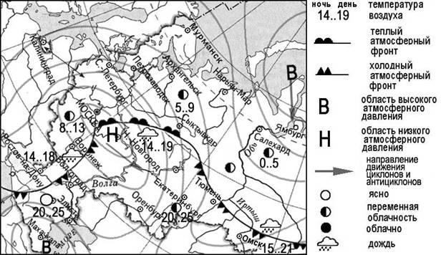
Какой из перечисленных городов, показанных на карте, находится в зоне действия антициклона?
1) Воронеж 2) Махачкала 3) Москва 4) Нижний Новгород
Карта погоды составлена на 14 мая 2010 г. В каком из перечисленных городов, показанных на карте, на следующий день наиболее вероятно существенное похолодание?
1) Волгоград 2) Сыктывкар 3) Москва 4) Ростов-на-Дону
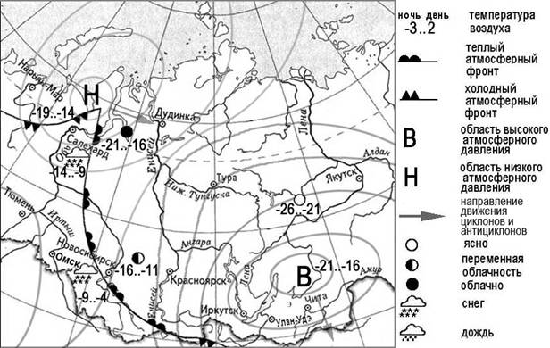
Карта погоды составлена на 6 марта 2011 г. В каком из перечисленных городов, показанных на карте, на следующий день наиболее вероятно существенное похолодание?
1) Салехард 2) Омск 3) Новосибирск 4) Тюмень

Какой из перечисленных городов, показанных на карте, находится в зоне действия антициклона?
1) Нарьян-Мар 2) Тюмень 3) Иркутск 4) Дудинка

